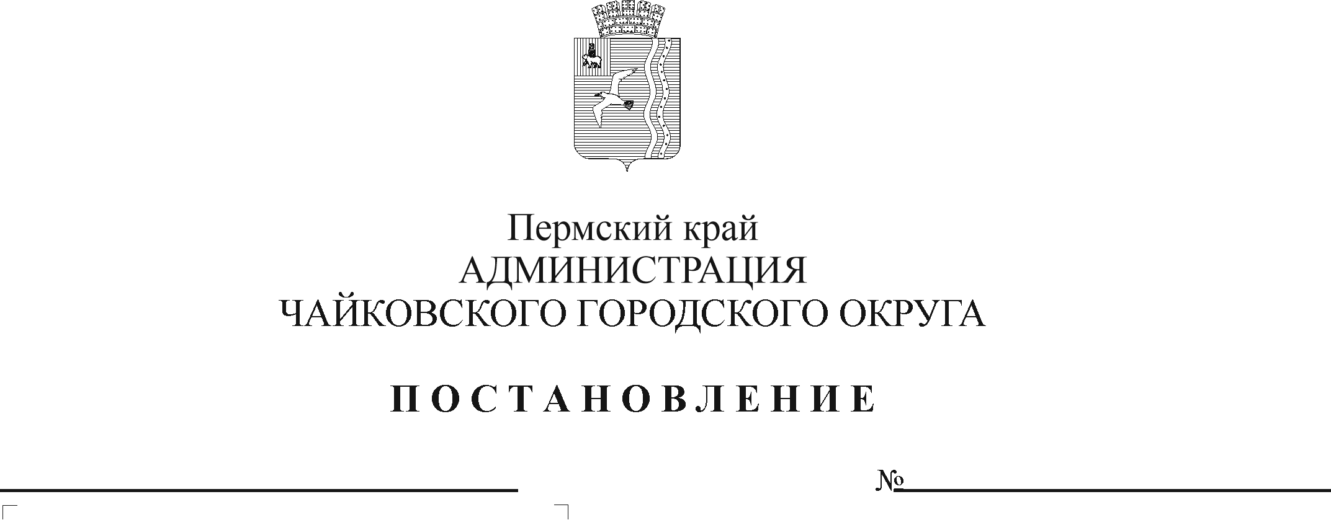

О внесении изменений в Положение о системе оплаты труда и стимулировании работников муниципального казенного учреждения «Жилкомэнергосервис»

На основании Федерального закона от 6 октября 2003 г. № 131- ФЗ «Об общих принципах организации местного самоуправления в Российской Федерации», Устава Чайковского городского округа, в соответствии с решением Думы Чайковского городского округа от 19 декабря 2018 г. № 96 «Об оплате труда работников муниципальных учреждений Чайковского городского округа», постановления администрации города Чайковского от 11 февраля 2019 г. № 153 «Об оплате труда рабочих муниципальных учреждений Чайковского городского округа», в целях урегулирования трудовых отношений
ПОСТАНОВЛЯЮ:
1. Внести в Положение о системе оплаты труда и стимулировании работников муниципального казенного учреждения «Жилкомэнергосервис», утвержденное постановлением администрации Чайковского городского округа от 27 марта 2020 года № 328 (далее – Положение), следующие изменения:
1.1 в приложении 2 к Положению таблицу изложить в новой редакции:
№ п/п | Наименование должностей | Должностные оклады (рублей)
1 | Системный администратор | 8500,00
2 | Специалист по персоналу | 7526,00
3 | Специалист по охране труда | 7500,00
4 | Смотритель кладбища | 6019,00
5 | Контролер билетов | 6019,00
6 | Начальник отдела благоустройства | 13700,00
1.2 в приложении 4 к Положению позицию:
3. Главный инженер, ведущий инженер, инженер 1 категории, инженер 2 категории. | Своевременность подготовки ответов на письма и обращения, своевременная проверка и сдача бухгалтерских документов (акты КС-2, КС-3, счета-фактуры и других), своевременная подготовка технических заданий. | До 200 %
изложить в новой редакции:
3. Главный инженер, начальник отдела благоустройства, ведущий инженер, инженер 1 категории, инженер 2 категории. | Своевременность подготовки ответов на письма и обращения, своевременная проверка и сдача бухгалтерских документов (акты КС-2, КС-3, счета-фактуры и других), своевременная подготовка технических заданий. | До 200 %
1.3. Приложение 6 к Положению Перечень должностей работников муниципального казенного учреждения «Жилкомэнергосервис», относимых к административно – управленческому персоналу, дополнить пунктом 15. в следующего содержания:
«15. Начальник отдела благоустройства».
2. Опубликовать Постановление в муниципальной газете «Огни Камы» и разместить на официальном сайте администрации Чайковского городского округа.
3. Постановление вступает в силу после его официального опубликования и распространяется на правоотношения, возникшие с 1 июня 2020 года.
4. Контроль за исполнением постановления возложить на заместителя главы администрации Чайковского городского округа по инфраструктуре.

Глава городского округа –
глава администрации

Чайковского городского округа Ю.Г. Востриков

